Bitácora 4 | Estudio de Mercado | Cuadro de caracterización del cliente sus preferencias y alternativas | Las características de la demanda | Analizar el comportamiento del mercado y los precios
SEGUIMIENTO | TEMA | HERRAMIENTA | AVANCE METODOLOGICO | COMPETENCIA

INSTRUCCIONES BITACORA 4

una vez están listas las bitácoras anteriores, suponemos que tenemos claridad del “problema” que vamos a solucionar con nuestra idea de negocio. Además, hemos hecho claridad de los aspectos que rodean el producto o servicio, las alternativas de sustitución de los posibles clientes y el valor agregado.
A la fecha debes tener en la plataforma, tres bitácoras diligenciadas con una herramienta cada una también diligenciada.
Continuando con la ruta de formulación del proyecto nos dirigimos al estudio de mercado para el que debes hacer
- la caracterización de los clientes
- las características de la demanda

- CARACTERIZAR LOS CLIENTES:
- Encuesta
- Cuadro de caracterización
Caracterizar el cliente es un proceso que se hace para conseguir el máximo de información posible del mismo: que piensa, que hace, que le gusta, Este proceso te ayuda a desarrollar un producto o servicio basado en las necesidades que identificas en ellos.
Identifica los early adopters (recuerda que son los primeros clientes que comprarían tu producto) es decir cómo es el cliente que primero te comprará y determinar cuánto le afecta el “problema” (cuanto más doloroso, más ansiará tu solución).
Haremos una pequeña entrevista para obtener una serie de datos, que nos permiten categorizar esos clientes. Así podremos tener una idea del interés que nuestro producto o servicio ha causado en esos clientes potenciales, y si ese tipo de cliente tiene el perfil de nuestros early adopters.

EJEMPLO:

PAQUETES PUBLICITARIOS A LA MEDIDA
NOMBRE DEL CLIENTE | De 1 a 3 cuanto le interesa la publicidad para su negocio | Tener publicidad es para su negocio  1: poco importante  2: indiferente  3: muy importante | Actualmente:  1: no tiene publicidad  2: cree que no le hace falta  3: es muy costosa | Cada cuanto compraría este servicio (o producto)  1: cada mes,  2: cada dos meses  3: cada tres meses | Quien decide sobre invertir en su negocio.  1: usted  2: usted y sus socios  3: otra persona ajena al negocio
JUAN | 3 | 3 | 3 | 3 | 1
MARIA | 3 | 2 | 3 | 3 | 1
PAULA | 2 | 2 | 3 | 3 | 1
SARA | 1 | 3 | 2 | 3 | 1
JOSE | 1 | 3 | 2 | 2 | 2
JAIME | 3 | 2 | 3 | 2 | 2

Observe que en el ejemplo los clientes como JUAN, MARIA Y JAIME son los más interesados en publicidad para su negocio, necesitas encontrar más clientes con ese perfil, quienes son, que les gusta…. un posible segundo cliente es PAULA.

El tipo de cliente como SARA Y JOSE, realmente están contentos con la solución actual, aunque sea algo hecho por sí mismos. Por tanto, las posibilidades de venta de una nueva solución para este cliente van a ser escasas, a no ser que supongan un ahorro de costes importante.

En resumen, la tabla te ayudará a clasificar a los clientes, para seguir avanzando en el desarrollo del producto con ellos. Cada producto o servicio tendrá características especiales por lo que cada uno debe ajustarlo a sus necesidades concretas.

Observe que en la pregunta 4 si el periodo es largo, será malo para nosotros porque habrá menos movimiento. Mientras que, si el periodo de compra es corto, es más sencillo hacer seguimiento de las ofertas, y controlar si va bien o no.

En la última pregunta muchas veces ocurre que, durante la entrevista, parece que todo encaja, la persona es muy receptiva pero quizá le sigue la corriente porque ella no puede decidir, por lo tanto trate de identificar a quien tenga el poder de comprarle.

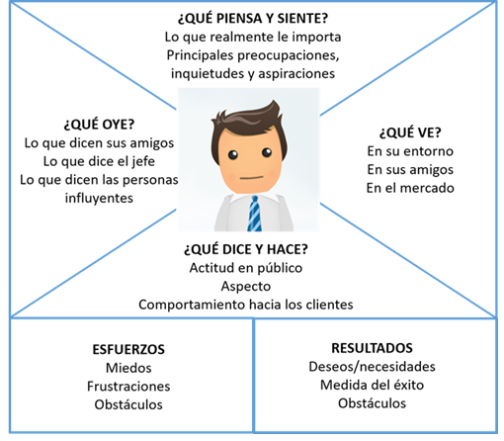

- CARACTERIZAR LA DEMANDA

¿Es conveniente ofrecer o no el bien o servicio para atender una necesidad?
Quienes son sus posibles consumidores, usuarios, proveedores, y hasta competidores.
A cual mercado estará orientada la producción o prestación del servicio: mercado local, mercado regional, mercado nacional o externo; y también es útil explicitar la motivación del proyecto: si se trata de competir con productos tradicionales, o se trata de productos nuevos en el mercado, o se busca sustituir importaciones, o finalmente si se encamina a la promoción de nuevas exportaciones
Si conoce cuanto es posible que venda (la demanda) podrá plantear el estudio técnico, en lo relativo a la capacidad de producción (tamaño) y los productos que tiene su oferta.

Describa tres grandes aspectos:

Detalle su producto o servicio,
Detalle los consumidores de su producto o servicio
Detalle como son las ventas y patrones de aceptación de productos similares al suyo.

En el plan de trabajo avance en
Determinación de la zona geográfica en donde se ubican los potenciales demandantes que poseen el deseo o la necesidad, y donde usted hará la oferta de su producto o servicio

El área de mercado hace referencia a tres puntos principalmente:

La Población: su tamaño actual, su tasa de crecimiento, los procesos de movilidad, su
estructura (edad, sexo, costumbres, nivel de escolaridad, profesión, ocupación, estado
civil, estrato, creencias religiosas, ubicación urbana o rural, etc.)

Ingreso: nivel actual, tasa de crecimiento, clasificación por estratos y su distribución.

Zona de influencia: el análisis del mercado deberá restringirse en lo posible a una zona
geográfica determinada, para la cual se estudiarán las características de los consumidores.

